**BÀI THỰC HÀNH – BÀI SỐ 9**

**Lab 01:**

1. Xây dựng package lesson09.lab01, bên trong gồm có interface IShape và 2 class Rectangle, Circle theo mô tả sau:

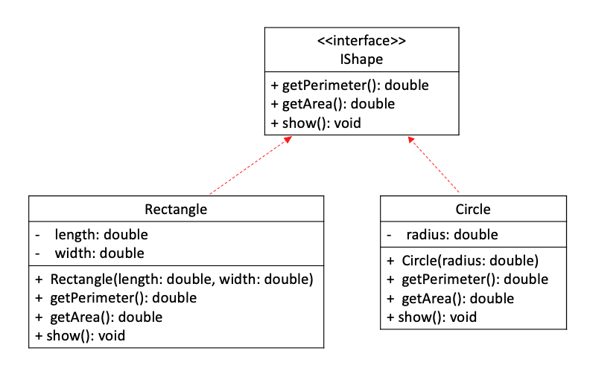

1. Xây dựng class Lab01_Main, bên trong có chưa phương thức main() nhằm kiểm tra hoạt động của chương trình theo kịch bản sau:

INPUT:

* Dòng đầu tiên là số nguyên T (1 <= T <= 100) cho biết số lượng testcase của bài toán.
* Mỗi testcase được cho trên 5 dòng với:
  + Dòng 1: 4 số tự nhiên M, N, P, Q thoả mãn điều kiện sau: (2 <= M, N <= 100;   
    1<=P<M ,1<=Q<N) lần lượt là số lượng Hình chữ nhật, hình tròn cần nhập, P vị trí hình chữ nhật cần hiển thị thông tin, Q vị trí hình tròn cần hiển thị thông tin.
  + Dòng 2: 2*M số thực với 2 số liên tiếp nhau cho biết thông tin chiều dài, chiều rộng của hình chữ nhật thứ i
  + Dòng 3: N số thực cho biết thông tin bán kính của hình tròn thứ i
  + Dòng 4: P số tự nhiên cho biết vị trí hình chữ nhật thứ i cần hiển thị thông tin.
  + Dòng 5: Q số tự nhiên cho biết vị trí hình tròn thứ i cần hiển thị thông tin.

OUTPUT:

* Dòng 1: chuỗi Case #case với: case là stt của testcase
* P dòng tiếp theo là kết quả của dòng thứ 4 trong input của mỗi testcase. Chu vi và diện tích lấy 3 chữ số sau dấu phẩy “,”
* Q dòng tiếp theo là kết quả của dòng thứ 5 trong input của mỗi testcase. Chu vi và diện tích lấy 3 chữ số sau dấu phẩy “,”

EXAMPLE:

* INPUT:

|  |  |
| --- | --- |
| **Giá trị** | **Mô tả** |
| 1 | T |
| 4 3 2 1 | M, N, P, Q |
| 71.46 53.37 29.67 93.51 54.33 13.35 21.35 68.82 | Mảng chiều dài-rộng của M hình chữ nhật |
| 73.81 2.57 49.06 | Mảng bán kính của N hình tròn |
| 1 0 | P |
| 0 | Q |

* OUTPUT:

Case #1:

Rectangle(29.670000, 93.510000): perimeter = 246.360, area = 2774.442

Rectangle(71.460000, 53.370000): perimeter = 249.660, area = 3813.820

Circle(r = 73.810000): perimeter = 463.762, area = 17115.133

**Lab 02:**

1. Xây dựng package leson09.lab02, bên trong gồm cho các interface và class theo mô tả sau:

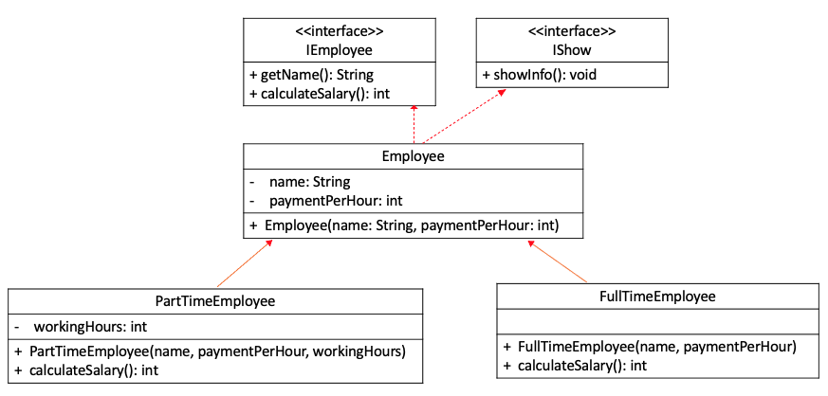

1. Xây dựng class Lab02_Main, bên trong có chứa phương thức main() nhằm kiểm tra sự hoạt động của chương trình theo kịch bản sau:

INPUT:

* Dòng đầu tiên là số nguyên T (1 <= T <= 100) cho biết số lượng testcase của bài toán.
* Mỗi testcase được cho trên .. dòng với:
  + Dòng 1: 2 số nguyên M, N cho biết số lượng nhân viên tương ứng được nhập của mỗi loại: FullTimeEmployee, PartTimeEmployee
  + Dòng 2: 2 số nguyên P, Q cho biết cần hiển thị thông tin của P nhân viên Full time và thông tin của Q nhân viên Part time. (P, Q đảm bảo nằm trong khoảng dữ liệu đã cho).
  + 2*M dòng tiếp theo, dòng đầu tiên là Họ tên nhân viên Full time, dòng thứ 2 là thông tin lương của nhân viên nhận được mỗi giờ.
  + 2*N dòng tiếp theo, dòng đầu tiên là Họ tên nhân viên Part time, dòng thứ 2 gồm 2 thông tin liên tiếp tương ứng: lương nhân viên nhận được mỗi giờ và số giờ làm việc.

OUTPUT:

* Dòng 1: chuỗi Case #case với: case là stt của testcase
* 2*P dòng tiếp theo hiển thị kết quả của danh sách P nhân viên full time cần hiển thị thông tin.
* 2*Q dòng tiếp theo hiển thị kết quả của danh sách Q nhân viên part time cần hiển thị thông tin.

EXAMPLE:

* INPUT:

|  |  |
| --- | --- |
| **Giá trị** | **Mô tả** |
| 1 | T |
| 2 2 | M, N |
| 1 1 | P, Q |
| Nguyen Van A  20 | 2 nhân viên full time |
| Nguyen Van B  30 |
| Le Van C  10 4 | 2 nhân viên part time |
| Nguyen Cong D  15 5 |
| 1 | Danh sách P nhân viên full time cần hiển thị thông tin |
| 0 | Danh sách Q nhân viên part time cần hiển thị thông tin |

* OUTPUT:

Case #1:

Full time employee:

Name: Nguyen Van B, salary per day: 240

Part time employee:

Name: Le Van C, salary per day: 40